

Laporan Praktikum Algoritma & Pemrograman
  - Semester Genap 2025/2026

SAYA MENYATAKAN BAHWA LAPORAN PRAKTIKUM INI SAYA BUAT DENGAN USAHA SENDIRI TANPA MENGGUNAKAN BANTUAN ORANG LAIN. SEMUA MATERI YANG SAYA AMBIL DARI SUMBER LAIN SUDAH SAYA CANTUMKAN SUMBERNYA DAN TELAH SAYA TULIS ULANG DENGAN BAHASA SAYA SENDIRI.

SAYA SANGGUP MENERIMA SANKSI JIKA MELAKUKAN KEGIATAN PLAGIASI, TERMASUK SANKSI TIDAK LULUS MATA KULIAH INI.

NIM | 71251233
Nama Lengkap | Mikael Gratianus Satrio Adi Kuncoro
Minggu ke / Materi | 08 / Pengolahan String dan Regular Expression

PROGRAM STUDI INFORMATIKA
FAKULTAS TEKNOLOGI INFORMASI
UNIVERSITAS KRISTEN DUTA WACANA
YOGYAKARTA
2026
Pengantar String
String adalah kumpulan karakter (huruf, angka, atau simbol) yang digabung menjadi satu untuk menyimpan teks dalam program. String bisa berupa kata atau kalimat dan disimpan dalam kode ASCII. Tidak semua bahasa pemrograman memiliki tipe data string, misal nya seperti bahasa C. Tipe data ini merupakan jenis tipe data yang bukan tipe data dasar,
karena tipe data ini pada dasarnya menyimpan lebih dari satu nilai tunggal sebagai satu kesatuan. Di beberapa bahasa pemrograman, string dianggap sebagai kumpulan karakter (seperti array atau list).
Pengaksesan String dan Manipulasi String
String dapat dibuat dengan sederhana menggunakan variabel:
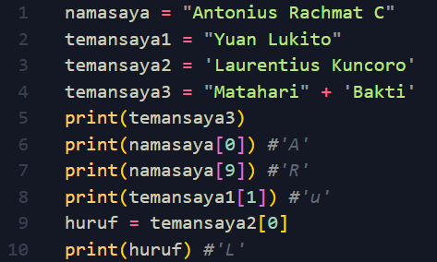
Gambar 1.1: Contoh source code penggunaan string
Jadi, string dibuat dengan deklarasi variabel dan langsung diisi dengan data, string dapat diakses sebagai satu kesatuan dengan menyebut nama variabelnya, atau per huruf dengan menyebutkan indeksnya. Indeks pada string dimulai dari 0 seperti layaknya pada list. Indeks string harus bilangan bulat tidak boleh pecahan.
Di memory komputer, string disimpan dengan urut mengunakan list yang berisi huruf-huruf dengan indeks yang dimulai dari nol.
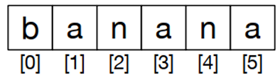
Gambar 1.2: Bentuk string di dalam memory
Operator dan Metode String
OPERATOR in
Di tipe data string dapat memeriksa apakah suatu kalimat merupakan substring dari suatu kalimat lain menggunakan operator in, yang hasil nya adalah True/False.
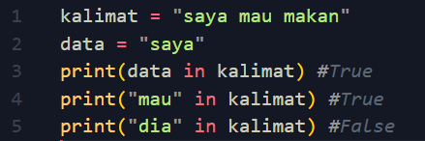
Gambar 1.2: Contoh source code penggunaan operator in
Selain operator in, pada string juga dapat dilakukan perbandingan (comparison), yang hasil nya juga True/False.
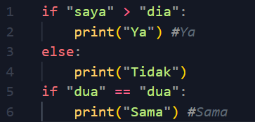
Gambar 1.3: Contoh source code string comparison
FUNGSI len
Dengan menggunakan fungsi len(<string>) programmer dapat mengetahui berapa panjang (berapa jumlah karakter) dari sebuah string. Untuk menampilkan huruf terakhir dari sebuah string maka harus mengggunakan indeks string yang ke- len(<string>), sebab indeks dimulai dari 0. Berikut contoh source code dalam program Python:
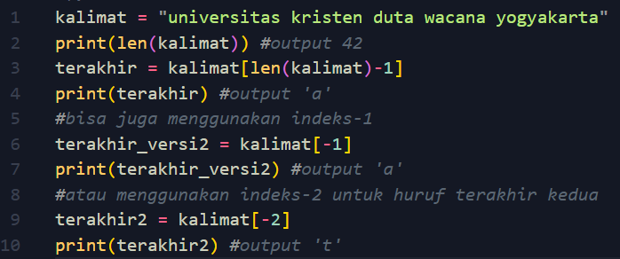
Gambar 1.4: Contoh source code penggunaan len
TRAVERSING STRING
Jika ingin menampilkan string dengan cara menampilkan huruf demi huruf adalah dengan mengggunakan loop yang dilakukan perhuruf (Dilakukan dengan akses terdahap indeks dan dilakukan tanpa akses terhadap indeks secara otomatis).
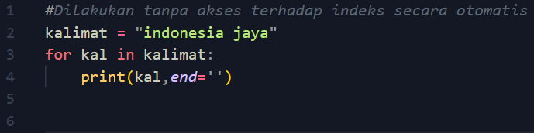
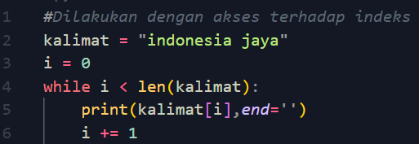
Gambar 1.5: Contoh source code traversing string.
STRING SLICE
String slice adalah cara mengambil sebagian (substring) dari string menggunakan indeks dengan format <string>[awal:akhir], di mana indeks dimulai dari 0 dan bagian awal/akhir boleh dikosongkan.
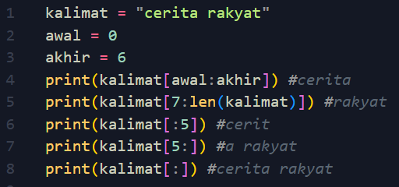
Gambar 1.6: Contoh source code string slice.
- String adalah data bersifat immutable yang arti nya data tersebut tidak bisa diubah saat program berjalan, hanya bisa inisialisasi saja. Contoh:
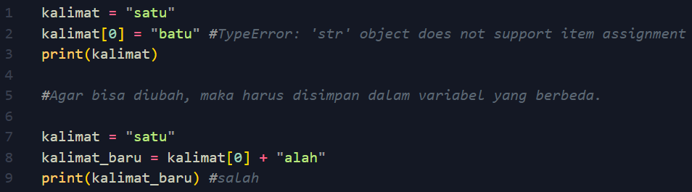
Gambar 1.7: String bersifat immutable
Berikut juga adalah beberapa method String yang sering digunakan, fungsi/method yang mengembalikan string, mengembalikan string baru, tidak mengubah yang aslinya, karena string bersifat immutable:
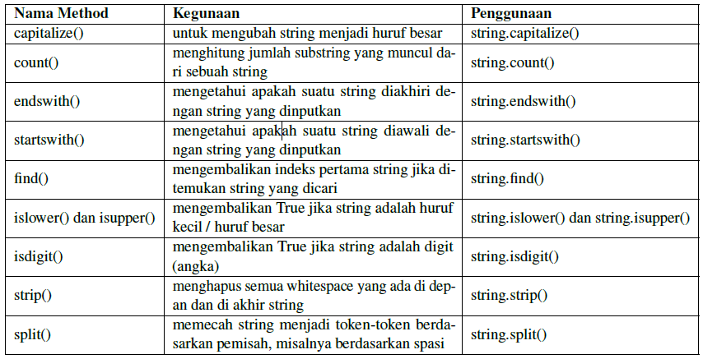
Gambar 1.8: Beberapa contoh method string
Operator * dan + pada String
Dalam Python, operator + digunakan untuk menggabungkan string, sedangkan * digunakan untuk mengulang string sesuai jumlah yang ditentukan. Perhatikan kode berikut:
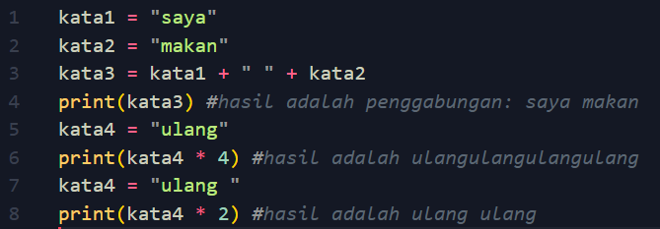
Gambar 1.9: Contoh penggunaaan operator * dan + pada string
Parsing String
Parsing string adalah cara menelusuri string bagian demi bagian untuk mendapatkan/menemukan/mengubah bagian string yang diinginkan. Contoh, "Saudara-saudara, pada tanggal 17-08-1945 Indonesia merdeka". Dari string diatas, diingikan untuk mengambil tanggal bulan tahun dari kalimat diatas dan disusun ulang menjadi format 08/17/1945. Ini bisa menggunakan cara parsing string, misalnya:
- Spit string berdasarkan spasi sehingga menjadi token: "Saudara-saudara", "pada", "tanggal", "17-08-1945", "Indonesia", dan "merdeka".
- Dari sini, lanjutkan dengan mencari token yang diawali dengan angka, kemudian lanjutkandengan split angka tersebut dengan pemisah ‘-’.
- Kemudian susun ulang token-token dari langkah sebelumnya sehingga berbentuk seperti yang diinginkan.
Berikut contoh source code penyelesaian nya:
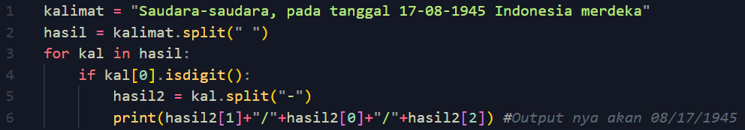
Gambar 2.0: Parsing string
Pengantar Regex
Regular expression (regex) adalah teknik untuk mempermudah pengolahan string dengan cara mencari, mengganti, atau menghapus teks berdasarkan pola tertentu. Dibandingkan metode biasa seperti split() dan find(), regex lebih cepat dan fleksibel, meskipun polanya bisa cukup rumit. Python mendukung regex melalui library re, salah satu fungsi dasarnya adalah search().
Dengan menggunakan file mbox-short.txt, kita akan mencoba menampilkan semua string pada file tersebut yang mengandung pola "From: ".
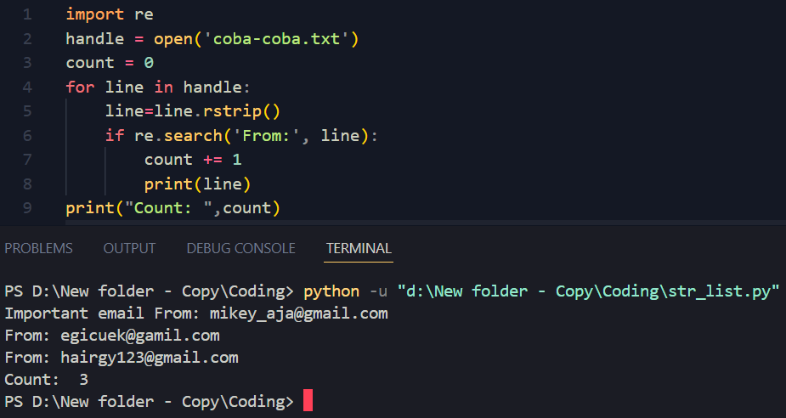
Gambar 2.1: Penggunaan regex re.search()
Jika diinginkan mencari baris yang diawali dengan pola "From", maka kita harus mengubah
parameter fungsi search pada re.search menjadi re.search("^From").
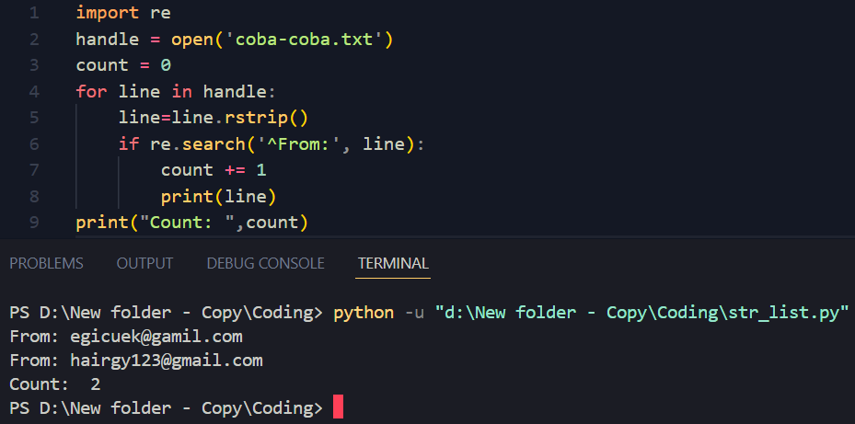
Gambar 2.2: Penggunaan regex re.search(“^”)
Kode di atas dapat digantikan juga dengan fungsi string.startswith("From :").
Meta Character, Escaped Character, Set of Character, dan Fungsi Regex pada
Libary Python
Sebelum menggunakan fungsi regex perlu diketahui terlebih dahulu special character, escaped character, himpunan karakter, dan kegunaannya pada pola regex. Berikut contoh-contoh nya:
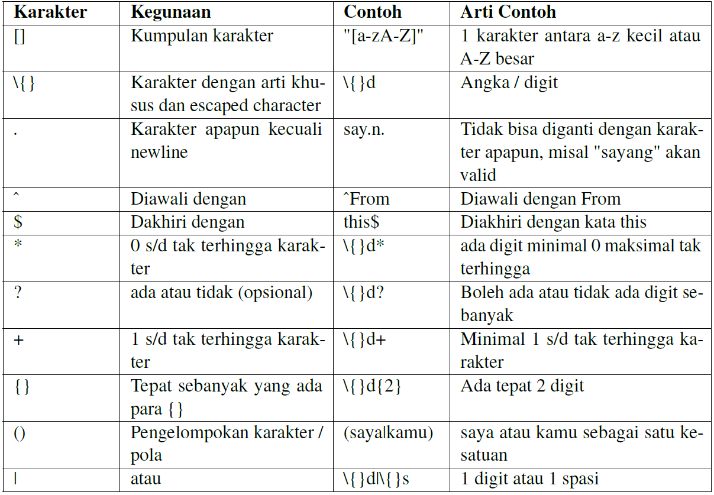
Gambar 2.3: Tabel special character pada Python
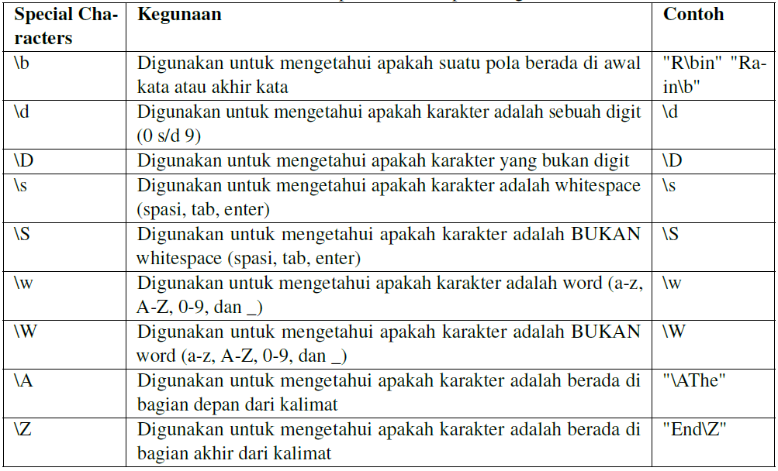
Gambar 2.4: Tabel escaped character pada Regex
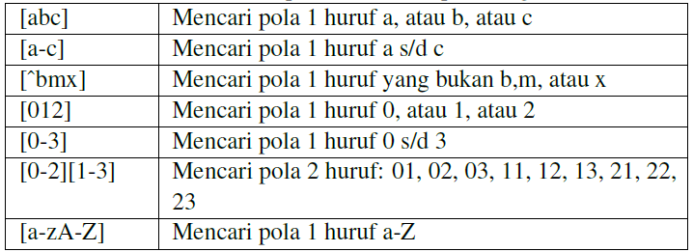
Gambar 2.5: Himpunan karakter pada Regex
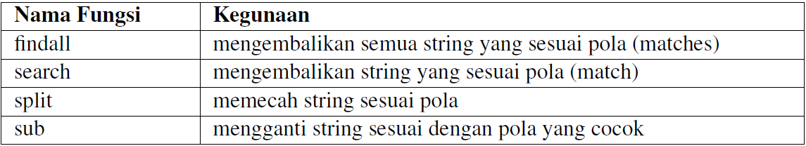
Gambar 2.6: Fungsi Regex pada Python
LINK GITHUB
: https://github.com/Rio-code-07/71251233-Rio-PrakAlpro.git

SOAL 01
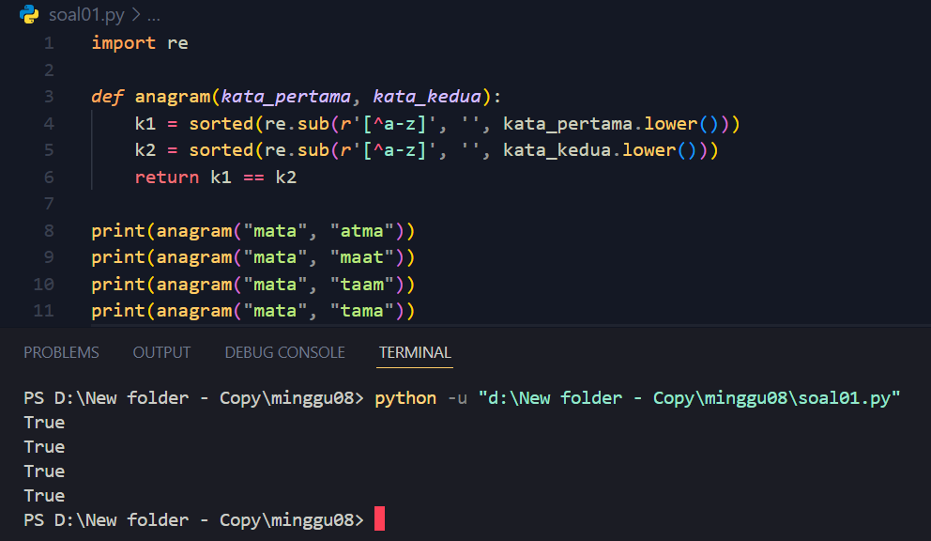
Gambar 2.7: Source code soal 01
Penjelasan:
Ini adalah program untuk mencari anagram. Program dimulai dengan mengimpor library re yang digunakan untuk memproses teks dengan pola tertentu, lalu dibuat sebuah fungsi bernama anagram yang menerima dua kata sebagai input. Di dalam fungsi tersebut, kedua kata diubah menjadi huruf kecil semua, kemudian semua karakter selain huruf (seperti spasi, angka, dan simbol) dihapus menggunakan re.sub, setelah itu huruf-hurufnya diurutkan secara alfabet menggunakan sorted dan disimpan ke variabel k1 dan k2. Terakhir, kedua hasil tersebut dibandingkan, jika sama maka fungsi mengembalikan nilai True yang berarti kedua kata adalah anagram, jika tidak maka False. Pada bagian akhir, fungsi dipanggil dengan beberapa contoh seperti “atma”, "maat", "taam", dan “tama”, yang semuanya menghasilkan True karena hurufnya sama walaupun urutannya berbeda.

SOAL 02
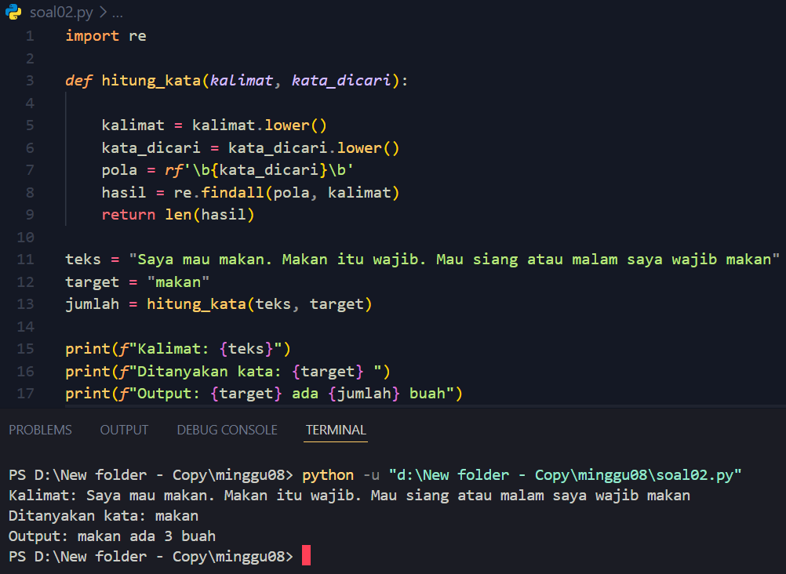
Gambar 2.8: Source code soal 02
Penjelasan:
Ini adalah program untuk menghitung kata yang telah ditentukan, Program diawali dengan mengimpor library re yang digunakan untuk mencari pola dalam teks, lalu dibuat fungsi bernama hitung_kata yang menerima dua input yaitu kalimat dan kata yang ingin dicari. Di dalam fungsi, kalimat dan kata_dicari diubah menjadi huruf kecil menggunakan lower() agar pencarian tidak terpengaruh huruf besar atau kecil. Setelah itu dibuat pola regex menggunakan \b (batas kata) agar hanya mencocokkan kata yang utuh, bukan bagian dari kata lain, kemudian re.findall digunakan untuk mencari semua kemunculan kata tersebut dalam kalimat. Hasil berupa list (daftar kata yang ditemukan), namun tidak disimpan lama karena langsung digunakan untuk menghitung jumlahnya dengan len(). Fungsi kemudian mengembalikan jumlah kemunculan kata tersebut. Di bagian akhir, sebuah kalimat disimpan ke variabel teks dan kata yang ingin dicari disimpan ke variabel target, lalu fungsi dipanggil dan hasilnya dicetak, menampilkan kalimat, kata yang dicari, serta jumlah kemunculannya dalam teks.

SOAL 03
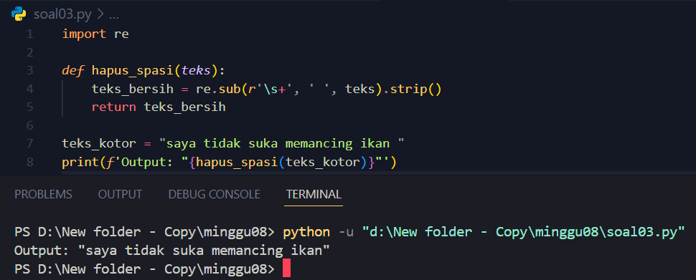
Gambar 2.9: Source code soal 03
Penjelasan:
Ini adalah program untuk membersihkan spasi berlebih dalam sebuah kalimat. Program diawali dengan mengimpor library re yang digunakan untuk memproses teks dengan pola tertentu, lalu dibuat fungsi bernama hapus_spasi yang menerima satu parameter yaitu teks. Di dalam fungsi, digunakan re.sub dengan pola \s+ untuk mengganti satu atau lebih spasi menjadi hanya satu spasi saja, kemudian dilanjutkan dengan .strip() untuk menghapus spasi di bagian awal dan akhir kalimat. Hasilnya disimpan sementara dalam variabel teks_bersih, lalu dikembalikan sebagai output fungsi. Di bagian akhir, sebuah kalimat yang masih memiliki spasi berlebih disimpan dalam variabel teks_kotor, kemudian fungsi dipanggil langsung di dalam print untuk menampilkan hasil kalimat yang sudah rapi tanpa spasi berlebih.

SOAL 04
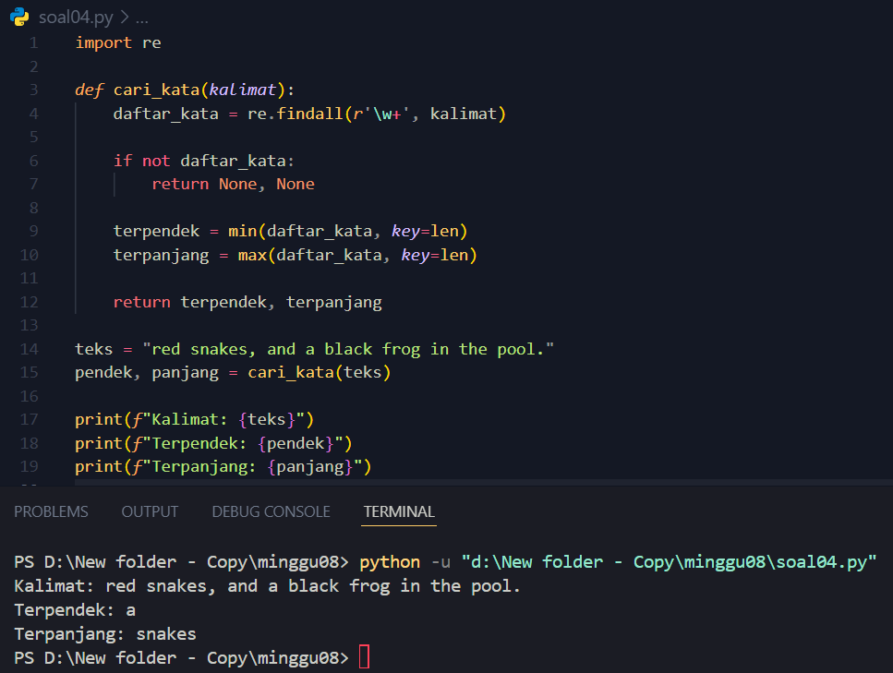
Gambar 3.0: Source code soal 04
Pejelasan:
Ini adalah program untuk mencari kata terpendek dan terpanjang dalam sebuah kalimat. Program diawali dengan mengimpor library re yang digunakan untuk mencari pola dalam teks, lalu dibuat fungsi bernama cari_kata yang menerima satu parameter yaitu kalimat. Di dalam fungsi, digunakan re.findall dengan pola \w+ untuk mengambil semua kata (huruf, angka, dan underscore) dan mengabaikan tanda baca, lalu hasilnya disimpan dalam bentuk list bernama daftar_kata. Jika tidak ada kata yang ditemukan, fungsi akan mengembalikan None, None agar tidak terjadi error. Selanjutnya, fungsi mencari kata terpendek menggunakan min dan kata terpanjang menggunakan max, keduanya dengan acuan panjang kata menggunakan key=len. Hasilnya kemudian dikembalikan sebagai dua nilai sekaligus. Di bagian akhir, sebuah kalimat disimpan ke variabel teks, lalu fungsi dipanggil dan hasilnya ditampung ke variabel pendek dan panjang, kemudian dicetak untuk menampilkan kalimat asli, kata terpendek, dan kata terpanjang.

SOAL 05
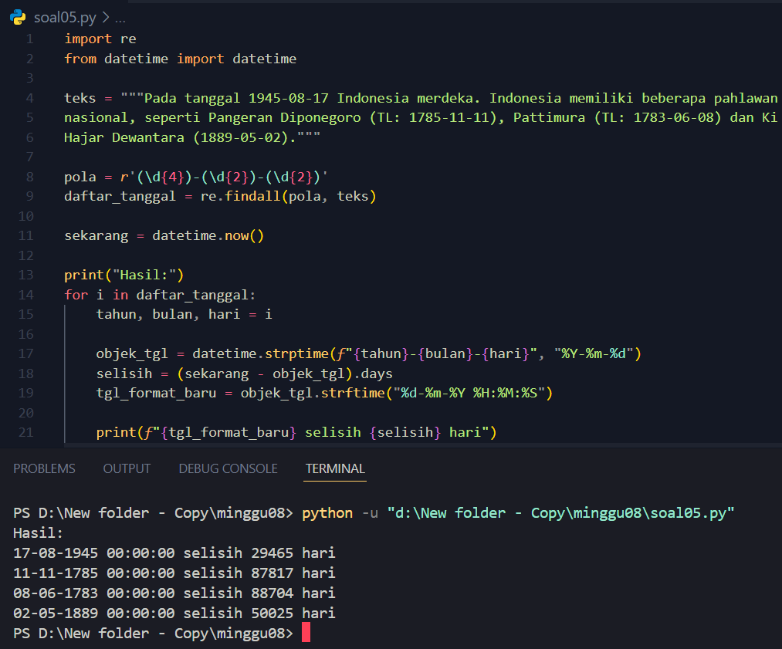
Gambar 3.1: Source code soal 05
Penejelasan:
Ini adalah program untuk mencari seluruh teks yang berupa tanggal dengan format yang diubah lalu juga ada perhitungan selisih dengan tanggal sekarang dalam hari. Program dimulai dengan mengimpor re untuk pencarian pola dan datetime untuk mengolah tanggal, kemudian sebuah teks panjang disimpan dalam variabel teks yang berisi beberapa tanggal. Lalu dibuat pola regex (\d{4})-(\d{2})-(\d{2}) untuk mendeteksi tanggal dengan format tahun-bulan-hari (YYYY-MM-DD), lalu menggunakan re.findall semua tanggal yang cocok diambil dan disimpan dalam bentuk list berisi tuple. Selanjutnya, waktu saat program dijalankan diambil dengan datetime.now(). Setiap tanggal kemudian diproses dengan perulangan, tuple dipecah menjadi tahun, bulan, dan hari, lalu digabung kembali dan diubah menjadi objek datetime menggunakan strptime() agar bisa dilakukan perhitungan. Setelah itu dihitung selisih hari antara tanggal tersebut dan sekarang, kemudian tanggal diformat ulang menjadi bentuk yang lebih mudah dibaca menggunakan strftime(). Terakhir, hasilnya dicetak berupa tanggal yang sudah diformat beserta jumlah selisih harinya dari sekarang.
SOAL 06
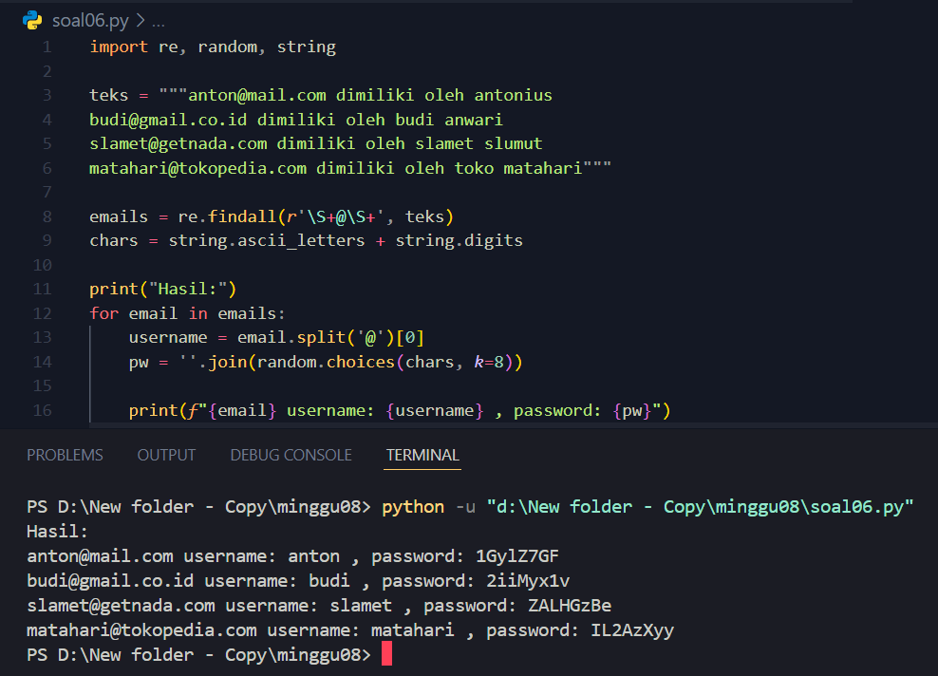
Gambar 3.2: Source code soal 06
Penjelasan:
Ini merupakan program untuk untuk mencari seluruh teks yang berupa email dan kemudian ambil semua username dari email tersebut untuk digenerate password random 8 karakter yang terdiri dari angka dan huruf. Program diawali dengan mengimpor re, random, dan string, lalu teks berisi beberapa email disimpan dalam variabel teks. Lalu menggunakan re.findall dengan pola \S+@\S+, semua email dalam teks diambil dan disimpan dalam list. Selanjutnya dibuat kumpulan karakter (chars) dari huruf dan angka menggunakan string.ascii_letters dan string.digits sebagai bahan password. Program kemudian melakukan perulangan untuk setiap email, username diambil dari bagian sebelum tanda @ menggunakan split, lalu password dibuat secara acak sebanyak 8 karakter menggunakan random.choices dan digabung menjadi string. Terakhir, hasilnya dicetak berupa email, username, dan password yang dihasilkan.

